春江幼儿园“自主游戏”活动记录表
班级： 小1班 活动组织者：曹梦
活动背景：
小朋友在散步的时候看见大班的哥哥姐姐在玩老狼老狼几点了的游戏就念念不忘，回到教室嘴里还在念，对我说：“老师，我也玩过这个游戏。”“老师，我也想玩这个游戏。”“老师，这个游戏怎么玩呀？”看见小朋友高涨的游戏热情，我便答应他们跟他们一起玩这个游戏。
活动方案名称：给妈妈的礼物
活动目标：
- 感知5以内数量，根据要求走出相应的步数。
- 能够遵守游戏规则，在游戏中感受体育游戏的乐趣。
活动准备：狼和羊的头饰若干
活动流程：
- 图片导入
师：小朋友你们见过大灰狼吗？他是怎样的？
（幼儿：见过，大灰狼很凶猛。）
师：怎么才是凶猛呢？谁能来给小朋友表演一下？
师：大灰狼师怎么走路的呀？请小朋友来表演一下。
师：那大灰狼吃什么？你们知道吗？
（幼儿：大灰狼吃肉，大灰狼吃小孩，大灰狼吃小羊。）
师：今天我们就来玩一个狼吃羊的游戏
二、幼儿游戏
- 介绍游戏规则
师：有小朋友玩过这个游戏吗？
2、示范游戏，回顾游戏规则
师：小朋友们，都清楚游戏规则吗？那我们游戏开始喽，谁想来做大灰狼呢？

交流与分享：
师：谁来介绍一下你是怎么玩的？你做的老狼和小羊？
（幼儿：我做的是老狼，我刚被小羊抓住了）
师：为什么会被小羊捉住？
（幼儿：因为我没注意小羊已经在我后面了，我还没说开饭呢？）
师：那有什么秘诀吗？怎么样才能吃到小羊呢？
师：谁做小羊的呀？有被拉浪捉住吗？
师：你是怎么做的呀？有没有什么小秘诀呢？
师：我们在玩游戏的时候发现了有的小朋友并没有遵守游戏规则哦，老狼说几部就应该走几步，能不能多走？下次玩的时候要注意什么？

春江幼儿园“自主游戏”观察记录表

观察对象：陈佳晗 | 年龄： 4周岁
观察者：曹梦
观察时间：2018年4月19日
观察地点：室内
儿童人数：1 | 成人人数：1
观察目的：观察幼儿的数学认知能力和运动能力
观察内容：观察幼儿在游戏中的5以内数数以及合作意识规则意识
观察背景：
在游戏活动的过程中发现很多小朋友都对这个游戏很感兴趣，但是在游戏的过程中的规则意识还不是很强，对于五以内数字的感知也很弱，有的小朋友不能够跟着老狼说出的数字走出相应的步数，一部分小朋友会随意走，或者跟着一部分能力强的孩子走走停停。
观察内容记录，事件：
“我想做老狼。”“好的，那你来试一试。”她走到老狼的位置。背对着小朋友，”老狼老狼几点了？“然后一边说，”一点了。“一边用手指向小朋友示意。后面的小朋友又问，这一次她用大大的声音向小朋友示意一点了，她继续背对着等着小朋友发问，第三次她还是示意一点。直到第四次，后面的小朋友一步步逼近。她伸出五指向小朋友示意。”五点了！“离她还有一点点距离的小朋友们蜂拥而上一把把她抓住。”抓住了！“她皱着眉毛不说话，慢吞吞地走到后面。第二轮游戏开始，她在后面做小羊脸上又露出了灿烂的笑容，根据老狼说的点数，她一步一步地走在后面......
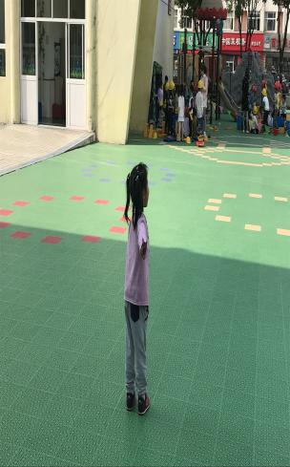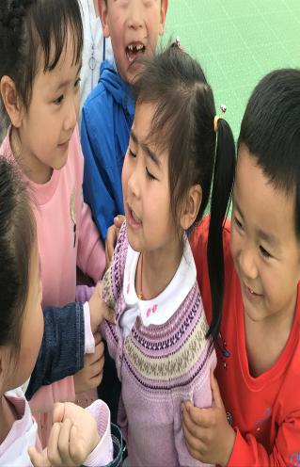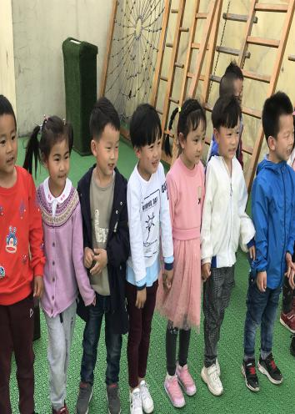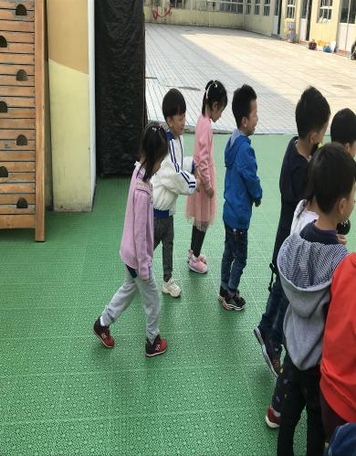
对话：
我：“老狼为什么会被小羊们抓住呢？”晗晗：“他们离我太近了。”萱萱：“我们离你那么近你就不能说五点了，应该说开饭了！”我：“你想不想试一下做小羊呢，看看其他小朋友是怎么做老狼抓小羊的。”
分析解读：
- 情绪比较稳定，不高兴时能快速缓解。因为她第一次扮演老狼被一下就被小羊抓住了，瞬间她的脸色就变了，觉得很委屈。但是老师和小朋友们分析失败的原因之后，她能够很快接受。并且很快地调节融入下一轮游戏。
- 具有一定的平衡能力，动作协调、灵敏。能沿着地面直线跨步走。
- 对5以内数字的感知敏锐，能够根据老狼说出五以内的点数跨出相应的步数。
支持跟进：
一次观察不能对幼儿的相关领域发展做客观、真实的评价，后期将进一步在相同的场景观察幼儿的运动能力，已补充本次观察的信息。鼓励幼儿坚持把自己，或者进行其他游戏或者其他运动技能的尝试。

